# Degalų kainos ES ir kitų šalių rinkose 2023 m. 7 savaitę

Tarptautinės kelių transporto sąjungos (IRU) duomenimis, 2023 m. 7­­ savaitę dyzelinas Pakistane pabrango 11,2 proc., Turkijoje–6,1 proc., Argentinoje–3,8 proc., o Kroatijoje atpigo 8,3 proc.

Per analizuojamą laikotarpį (2023 m. 5–7 savaites) dyzelinas Pakistane pabrango 11,2 proc., Kazachstane– 6,4 proc., Saudo Arabijoje – 5,6 proc., o Šiaurės Makedonijoje atpigo 9,5 proc.

**Degalų kainos ES ir kitų šalių rinkose 2023 m. 5–7 savaitėmis.**

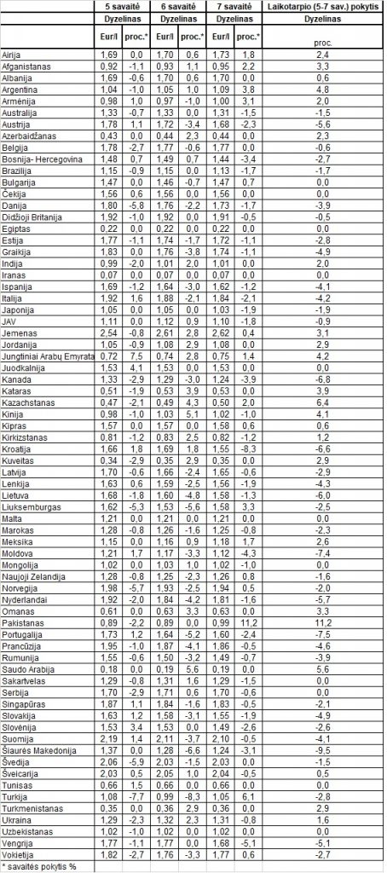

Šaltinis: IRU

*Šaltinis – ŽŪDC (LŽŪMPRIS)*

*Naudojant ŽŪDC (LŽŪMPRIS) duomenis, būtina nurodyti šaltinį*